Министерство образования и молодежной политики Свердловской области



ГАПОУ СО «Екатеринбургский колледж транспортного строительства»

Отчёт по программе «Практическая работа №5-6»

Выполнил: Амиров Айдын Эльданиз оглы

Группа: ПР-24

Преподаватель: Мирошниченко Г.В

2022

**Задание 1:** **ввести с клавиатуры 2 числа. Увеличить большее из них на 1, если числа равны, возвести первое число в 3 – ю степень, иначе вывести соответствующее сообщение.**

**Входные данные: num1 и num2**

**Выходные данные: num1 и num2**

**Блок-схема:**

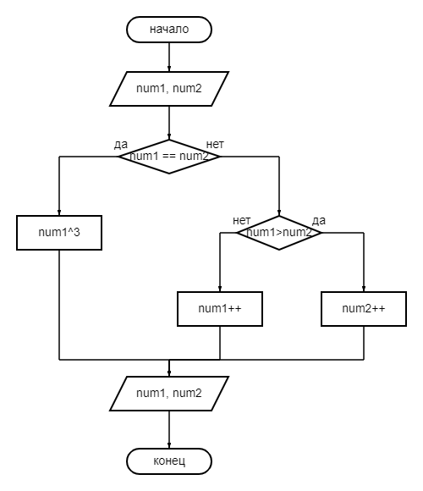

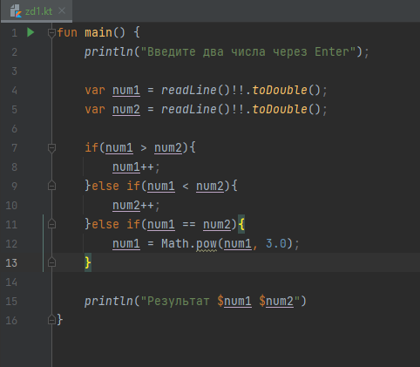**Скрин-шот экранов**

**Вывод: у меня получилось сделать задание и оно подходит под все критерии.**

**Задание 2:** **для произвольной цифры от 0 до 9 вывести на консоль ее значение прописью, используя оператор when. Например, для цифры 9 на консоли должна быть напечатана строка «Девять».**

**Входные данные: num**

**Выходные данные: num прописью**